江西省南昌市铁路一中高2011级高三10月月考
生物试题
一、选择题（40分，前20题每题1分，后10题每题2分）
1．有关真核细胞分裂的叙述，正确的是（ ）
A.无丝分裂过程中核膜消失 B.动物细胞仅以有丝分裂方式进行增殖
C.动物细胞有丝分裂末期不形成细胞板 D.无丝分裂仅出现于高等生物的衰老细胞
2．下列关于动物细胞编程性死亡的叙述，正确的是（ ）
A.细胞癌变属于细胞编程性死亡 B.细胞编程性死亡属于正常生理过程
C.细胞编程性死亡属于细胞分化过程 D.细胞编程性死亡与基因表达无关
3．下列关于癌细胞的叙述，错误的是（ ）
A.癌细胞具有无限增殖的能力 B.细胞癌变可以由病毒感染引发
C.原癌基因只存在于癌细胞中 D.癌细胞的转移与细胞间黏着性下降有关
4．细胞的分化、衰老和凋亡是普遍存在的生命现象。下列有关叙述正确的是（ ）
A.人体各种组织细胞的衰老是同步进行的 B.人的早期胚胎有尾，尾部细胞随着发育逐渐凋亡
C.细胞癌变是细胞高度分化的结果 D.皮肤上的“老年斑”是细胞凋亡的产物
5．下列细胞中，可能已发生癌变的是（ ）
A.细胞膜上糖蛋白减少的细胞 B.细胞核增大的细胞
C.自由水含量减少的细胞 D.被细菌侵染的细胞
6．下列有关正常动物体细胞有丝分裂间期的叙述，错误的是（ ）
A.分裂间期发生DNA复制 B.分裂间期有蛋白质合成
C.分裂间期有RNA合成 D.分裂间期有逆转录发生
7．许多动物具有再生能力，例如，壁虎被天敌追赶紧迫时，能断尾而逃，一段时间后，又重新长出一条尾巴；海参遇到敌害时，把内脏全部抛出，以转移敌害的注意力，而趁机逃之夭夭，约50天后，可再生出一副新的内脏。下列关于再生的叙述，错误的是（ ）
A.再生是细胞分裂分化的结果 B.再生是基因选择性表达的结果
C.再生是自然选择的结果 D.再生体现了细胞的全能性
8.在探究细胞体积与表面积关系的实验中，分别采用边长为1cm、2cm、3cm的含酚酞琼脂块，放入NaOH溶液，相同时间后，发现NaOH在三块琼脂块中扩散的深度( )
A.都一样 B.体积越大，深度越大
C.体积越小，深度越小 D.边长2cm的扩散深度最大
9．下列与细胞分裂有关的叙述中，你认为正确的是（ ）
A.原核细胞的增殖方式是有丝分裂 B.植物细胞有丝分裂过程中形成赤道板
C.有丝分裂末期形成的核膜与内质网相连 D.减数分裂形成的细胞不具备全能性
10．细胞的有丝分裂与减数分裂都可能产生可遗传的变异，其中仅发生在减数分裂过
程的变异是（ ）
A.染色体不分离或不能移向两极，导致染色体数目变异 B.非同源染色体自由组合，导致基因重组
C.染色体复制时受诱变因素影响，导致基因突变 D.非同源染色体某片段移接，导致染色体结构变异
11．用高倍显微镜观察洋葱根尖细胞的有丝分裂。下列描述正确的是（ ）
A.处于分裂间期和中期的细胞数目大致相等
B.视野中不同细胞的染色体数目可能不相等
C.观察处于分裂中期的细胞，可清晰看到赤道板和染色体
D.细胞是独立分裂的，因此可选一个细胞持续观察它的整个分裂过程
12.关于细胞分裂的叙述中，正确的是（ ）
A.有丝分裂中期和后期，染色单体数与DNA分子数相同
B.有丝分裂过程中不应出现同源染色体的彼此分离
C.精子形成过程中若染色单体没有分离，可能出现XXY的配子
D.减数分裂过程中不存在一个细胞同时含有两条Y染色体的阶段
13.某一个生物有四对染色体，假设一个初级精母细胞在产生精细胞的过程中，其中一个次级精母细胞在分裂后期有一对姐妹染色单体移向了同一极，则这个初级精母细胞产生正常的精细胞和异常精细胞的比例为（ ）
A.1:1 B.1:2 C.1:3 D.0:4
14.某植物体细胞内有4条染色体，那么在有丝分裂的前期，其染色体、染色单体、DNA分子和脱氧核苷酸链数依次是（ ）
A.4、4、4、8 B.4、4、8、16
C.4、8、8、16 D.4、8、16、32
15.下图表示同一生物不同时期的细胞图（仅画出部分染色体），相关说法不正确的是
（ ）
①
②
③
④
A.若图①是某正常男孩，细胞中的染色体形态为24种，数目为92条
B.等位基因分离不可能发生在图④；但非同源染色体自由组合发生在②的下一时期
C.图③染色体、染色单体、核DNA之比为1 ：2 ：2 ，该图是观察染色体形态、数目最好的时期
D.图②、图④所示过程仅发生在某些器官中，图②分裂后立即进入下一个细胞周期
16.下图是细胞分裂过程示意图，下列有关图中a～d阶段（不含a、d两点）的叙述，正确的是( )
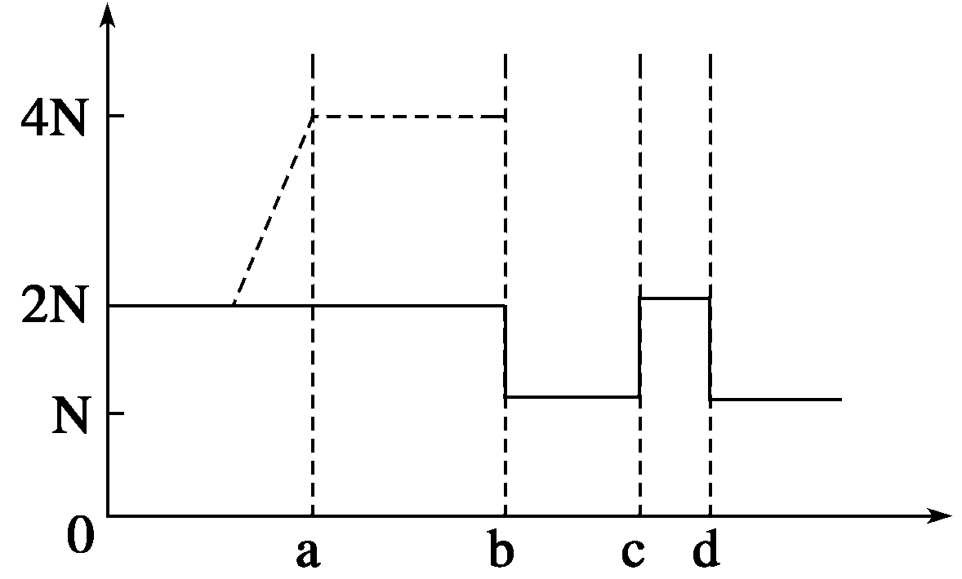
A.细胞中始终存在同源染色体 B.细胞中始终存在姐妹染色单体
C.细胞中染色体数与DNA分子数的比由1∶2变为1∶1 D.此期的染色体行为是生物变异的根本来源
17.对下列有关细胞分裂的各图分析正确的有（ ）

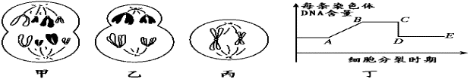
A.甲图可能是卵原细胞的增殖 B.甲乙两图对应丁图中的CD段
C.甲乙两图所示细胞中都有2个染色体组 D.丙图中染色体与DNA的比是2 ：1
18.图1表示某二倍体雌性动物(2n＝4)体内细胞正常分裂过程中不同时期细胞内染色体、染色单体和DNA含量的关系；图2表示细胞分裂图像。下列说法不正确的是（ ）
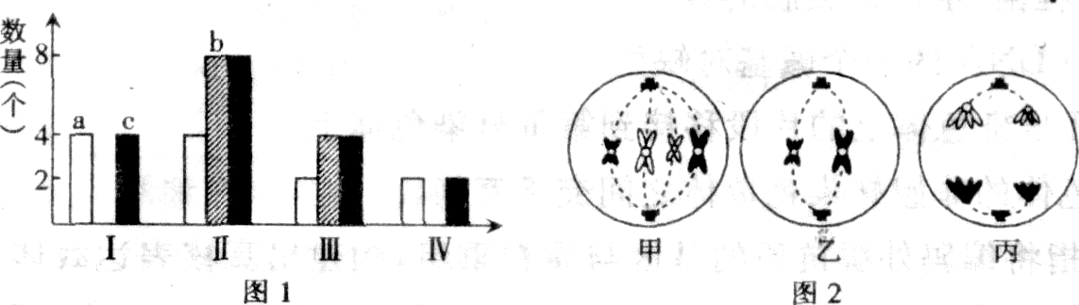

A.图1中a、b、c柱表示染色体的是a，图2中表示二倍体体细胞分裂时期的是甲
B.图l中Ⅲ的数量关系对应于图2中的乙，图2中丙所示的细胞有2个染色体组
C.图1中的数量关系由I变化为Ⅱ的过程，细胞核内发生的分子水平的变化是DNA复制；由Ⅱ变化为Ⅲ，相当于图2中的丙→乙过程
D.符合图1中Ⅳ所示数量关系的某细胞名称是卵细胞。与图l中Ⅲ和Ⅳ对应的细胞内可能存在同源染色体
19.下图为某高等动物的一个细胞分裂时期示意图。下列分析正确的是( )
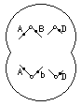
A.该动物的基因型一定是AABbDD，基因B、b的分离只发生在该时期
B.该细胞中基因B、b所在的两条染色体正在进行同源染色体的分离
C.形成该细胞过程中的四分体时期可能发生过同源染色体上非姐妹染色单体的交叉互换
D.该细胞中染色体数目与精原细胞有丝分裂中期核DNA分子数目相等
20.下列有关洋葱根尖分生区细胞的叙述中，正确的是（ ）
A.该区域的细胞都处于有丝分裂的分裂期
B.分生区细胞的分化程度比成熟区表皮细胞低，更易诱导脱分化
C.参与分生区细胞分裂的细胞器有线粒体、核糖体、中心体和高尔基体等
D.分生区细胞中有叶绿体，所以该处细胞中可以合成有机物
21.下列有关孟德尔豌豆杂交实验的叙述，正确的是（ ）
A.孟德尔在豌豆开花时进行去雄和授粉，实现亲本的杂交
B.孟德尔研究豌豆花的构造，但无需考虑雌蕊、雄蕊的发育程度
C.孟德尔根据亲本中不同个体表现型来判断亲本是否纯合
D.孟德尔利用了豌豆自花传粉、闭花受粉的特性
22.一对表现型正常的夫妇，他们的双亲中都有一个白化病患者（白化病为隐性遗传因子控制的遗传），预计他们生育一个白化病孩子的概率是（ ）
A.12.5% B.25% C.50% D.75%
23．大豆子叶的颜色受一对等位基因控制，基因型为AA的个体呈深绿色、基因型为Aa的个体呈浅绿色、基因型为aa的个体呈黄色，在幼苗阶段死亡。下列说法错误的是( )
A．浅绿色植株自花传粉，其成熟后代的基因型为AA和Aa，且比例为1：2
B．浅绿色植株与深绿色植株杂交，其成熟后代的表现型为深绿色或浅绿色，且比例为l：1
C．浅绿色植株连续自交n次，成熟后代中杂合子的概率为
D．经过长时间的自然选择，A基因频率越来越大，a基因频率越来越小
24．在家鼠中短尾(T)对正常尾(t)为显性。一只短尾鼠与一只正常鼠交配，后代中正常尾与短尾比例相同，而短尾与短尾交配，子代中有一类型死亡，能存活的短尾与正常尾之比为2：l。不能存活的类型的基因型可能是( )。
A．TT B．Tt C．tt D．TT或Tt
25．某豌豆种群中，纯合高秆、杂合高秆和矮秆植株的比例是3:6:1，若各种植株产生的后代数目相同，则该种群的下一代中，纯合高秆植株所占的比例是（ ）
A．10％ B．15％ C．30％ D．45％
26．玉米植株的雄花着生在植株的顶端，雌花着生在植株的叶腋。玉米植株一般是雌雄同株异花，也出现只开雄花或只开雌花的雄株或雌株。玉米植株的性别决定受两对等位基因(B和b、T和t)控制，这两对等位基因位于两对同源染色体上。玉米植株的性别与基因型的对应关系如下表。下列叙述中，不正确的是
基因型 | B和T同时存在  （B_T_） | T存在，B不存在  （bbT_） | T不存在  (B_ tt或bbtt)
性别 | 雌雄同株异花 | 雄株 | 雌株
A．玉米植株控制性别的两对等位基因的遗传遵循基因的自由组合定律
B．雌雄同株异花的植株有可能产生4种类型的配子，雄株或雌株不可能产生4种类型的配子
C．雌株与雄株杂交，后代可能出现雄株、雌株，还可能出现雌雄同株异花植株
D．相同基因型的雌雄同株异花的植株自交，后代会出现雌雄同株异花株:雌株：雄株=9:3:4的性别分离比
27．水稻的高秆(D)对矮秆(d)为显性、抗稻瘟病(R)对易感稻瘟病(r)为显性，这两对基因位于不同对的染色体上。将一株高秆抗病的植株(甲)与另一株高秆易感病的植株(乙)杂交，结果如图所示。下面有关叙述正确的是 ( )
A．如只研究茎高度的遗传，图示表现型为高秆的个体中，纯合子的概率为1／2
B．甲乙两植株杂交产生的子代有6种基因型，4种表现型
C．对甲植株进行测交，可得到能稳定遗传的矮秆抗病个体
D．子代矮杆中全为能稳定遗传的个体
28．某种鼠中，毛的黄色基因Y对灰色基因y为显性，短尾基因T对长尾基因t为显性，且基因Y或T在纯合时都能使胚胎致死，这两对基因是自由组合的。现有两只黄色短尾鼠交配，它们所生后代的表现型比例为 ( )
A．9:3:3:l B．4:2:2:1 C．3:3:l:1 D．1:1:1:1
29．刺鼠的毛色由两个位点B和C决定，B(b)和C(c)的遗传符合基因自由组合定律。B(黑色)对b(褐色)为显性；凡是具有CC和Cc基因型的鼠是正常体色，只要基因型是cc则为白化鼠。黑色的刺鼠与bbcc的白化鼠交配，其子一代中，1／2个体是白化鼠，l／4是黑色正常刺鼠，l／4是褐色正常刺鼠。请推测黑色亲本的基因型是 ( )
A．bbCcC B．BbCc C．BbCC D．BBCc
30.下列不能用2n表示的是（ ）
A.含有n对基因的个体产生的配子的最多种类
B.含有n对独立遗传的等位基因的个体产生的配子的种类
C.一个DNA分子复制n次后产生的DNA分子数
D.含有n对同源染色体的一个精原细胞产生的配子种类
- 非选择题（共60分，前2题每空1分，后3题每题空2分）
31．（14分）图1是高等动物细胞亚显微结构示意图，图2中的5个细胞是某种生物不同细胞分裂的示意图。请据图回答以下问题：
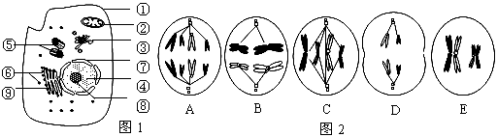
（1）图1中不符合孟德尔遗传定律的遗传物质存在于[ ] 中；属于生物膜系统的结构是 （填标号）；细胞核是遗传信息库，是细胞 的控制中心。
（2）该细胞若是蓝藻细胞，除应有细胞壁外，在细胞核中应没有核膜、染色质及［ ］ ___ ；在细胞质中应只有 （填名称）一种细胞器。
（3）若图1所示细胞为癌变细胞，往往容易扩散转移，这主要是由于细胞膜上的 减少所致；若图1是人皮肤生发层的细胞，则该细胞可能会发生类似于图2中 （写全）时期所示的分裂现象，其中DNA和染色体之比为2 ：1的是 。（填字母）
（4）图2中的B属于 期；具有同源染色体的细胞是 。（填字母）
（5）图2中的D细胞分裂后产生的子细胞的名称是 。
（6）写出以图1中的②为主要场所的化学反应的总反应式 。
【答案】（1）②线粒体 ①②③⑦⑨ 代谢和遗传 （2）⑧核仁 核糖体（3）糖蛋白 A、C C （4）减数第一次分裂后期 A、B、C、E （5）极体或精细胞 （6） 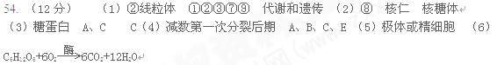
32．（10分）水稻动态株型与正常株型是一对相对性状。动态株型主要特征是生长前期长出的叶片与茎秆夹角较大，叶片伸展较平展，生长后期长出的叶片直立(与茎秆夹角较小)，使株型紧凑，呈宝塔形，而正常株型前后期长出的叶片都较直立。动态株型产量比正常株型高20％。为研究这对相对性状的遗传规律，科学家做了以下实验，结果如下表所示：
组别 | 杂交组合 | 总株数 | 表现型
组别 | 杂交组合 | 总株数 | 动态株型 | 正常株型
A | 动态株型×动态株型 | 184 | 184 | 0
B | 正常株型×正常株型 | 192 | 0 | 192
C | 动态株型(♀)×正常株型(♂) | 173 | 173 | 0
D | 动态株型(♂)×正常株型(♀) | 162 | 162 | 0
E | C组的F1自交 | 390 | 290 | 100
F | C组的F1×正常株型 | 405 | 200 | 205
根据以上信息回答下列问题：
- 动态株型产量高于正常株型，原因是：动态株型在生长前期，叶较平展，有利于________________；生长后期，叶直立，在开花时期株型紧凑，呈宝塔形，上部叶片既能接受较多的光照，也能减少________________，使下部(平展)叶片也能接受较多的光能。
(2)表中属于正交与反交的杂交组合是________________两组，因水稻是两性花，为避免自花传粉，需________________。
(3)由C组和D组杂交结果可以说明动态株型为___________性。还可通过分析________________组的子代比例判断显性与隐性。
(4)E组的子代具有两种表现型，此遗传现象称之为________________。
(5)F组的杂交方式称为________________。因为一方为隐性，产生的配子只有隐性基因，不改变子代的表现型，子代表现型的类型及比例即为________________的类型及比例。此特点可用于间接验证________________定律。
【答案】(1)获得更多的阳光 对下部(平展)叶片的遮阴 (2)C、D 人工去雄 (3)E (4)性状分离 (5)测交 F1产生的配子 基因的分离
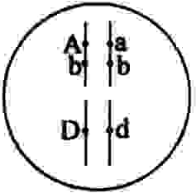
32．（14分）某种昆虫长翅（A）对残翅（a）为显性，直翅（B）对弯翅（b）为显性，有刺刚毛（D）对无刺刚毛（d）为显性，控制这3对性状的基因均位于常染色体上。现有这种昆虫一个体基因型如下图所示，请回答下列问题。
（1）长翅与残翅、直翅与弯翅两对相对性状的遗传是否遵循基因自由组合定律，并说明理由 ， 。
（2）该昆虫一个初级精母细胞产生的精细胞的基因型为 或 。
（3）该昆虫细胞有丝分裂后期，移向细胞同一极的基因有 。
（4）该昆虫细胞分裂中复制形成的两个D基因发生分离的时期有 和 。
【答案】（1）不遵循，控制这两对相对性状的基因位于一对同源染色体上
（2）AbD、abd或Abd、abD
（3）A、a、b、b、D、d
（4）有丝分裂后期和减数第二次分裂后期
6．（8分）（2009重庆高考）小鼠基因敲除技术获得2007年诺贝尔奖，该技术采用基因工程、细胞工程、杂交等手段使小鼠体内的某一基因失去功能，以研究基因在生物个体发育和病理过程中的作用。例如现有基因型为BB的小鼠，要敲除基因B，可先用体外合成的突变基因b取代正常基因B，使BB细胞改变为Bb细胞，最终培育成为基因敲除小鼠。
（1）通过基因敲除，得到一只AABb小鼠。假设棕毛基因A、白毛基因a、褐齿基因B、黄齿基因b均位于常染色体上，现要得到白毛黄齿新类型小鼠，用来与AABb小鼠杂交的纯合亲本的基因型是________，杂交子代的基因型是_________。让F₁代中双杂合基因型的雌雄小鼠相互交配，子代中带有b基因个体的概率是_____，不带B基因个体的概率是___________。
【答案】aaBB AaBB、AaBb 12／16(3／4) 4／16(1/4)
14.据调查研究，某种植物能合成两种对人类某种疾病有医疗价值的药物成分，其合成途径如图所示。
现有两种纯种植物，一种只能合成药物1，另一种两种药物都不能合成，这两种植物杂交，F1都只能合成药物l；F1自交后，产生的F2中三种表现型及比例是：只能合成药物1:两种药物都能合成:两种药物都不能合成=9:3:4。那么
(1)请推断这两种植物的基因型__________和__________。
(2)能正确表示F1中两对基因位置的是图__________。
(3)F2能合成两种药物的植株中能稳定遗传的占__________。
(4)F1与基因型为__________植株杂交，后代植株中能合成两种药物的比例最高，其比例为__________，并用遗传图解表示出来。

【答案】(1)AABB aabb (2)A (3)1／3 (4)AAbb 1／2 如下所示

